Extrait n°1 : 2003 Métropole juin

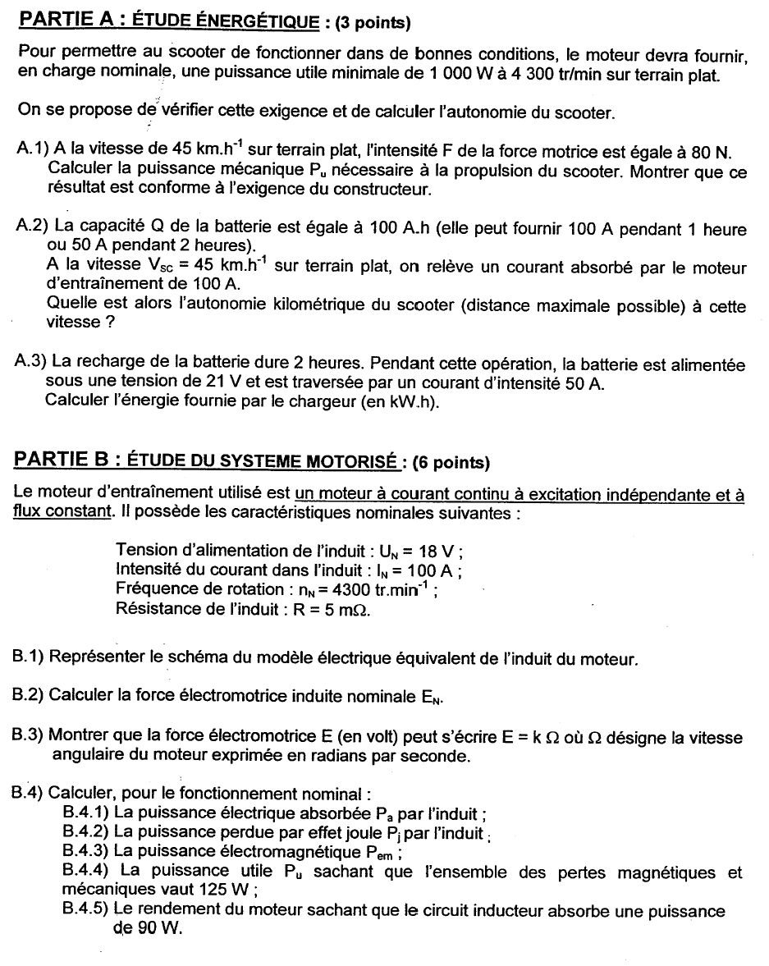

Extrait n°2 : 2002 Métropole septembre
Le problème consiste en l’étude électrique d’un moteur de machine-outil alimenté par un dispositif de variation de vitesse (voir schéma du montage sur le document réponse).
Les caractéristiques nominales de ce moteur à excitation indépendante et constante sont :
Tension aux bornes de l’induit : U = 100 V

Intensité du courant circulant dans l’induit : I = 8,0 A
Résistance présentée par l’induit : R = 1,25 Ω

Fréquence de rotation : n = 1500 tr/min
Tension aux bornes de l’inducteur : u = 200 V
Résistance présentée par l’inducteur : r = 400 Ω.

Le flux inducteur est supposé constant.

1. ÉTUDE MAGNÉTIQUE
1.1.) Calculer l’intensité du courant i circulant dans l’inducteur.
1.2.) Quelle grandeur physique nécessaire au fonctionnement du moteur est créée par le courant i ?
1.3.) Sur le cycle d’hystérésis de la figure 1 du document réponse, indiquer le point permettant de lire la valeur :
- du champ magnétique rémanent B_{r} ;
- du champ magnétique maximal B_{max} ;
- de l’excitation magnétique coercitive H_{c} ;
- de l’excitation magnétique maximale H_{max}.
2. BILAN DE PUISSANCE
A partir des caractéristiques nominales de ce moteur, calculer :
2.1.) la puissance P absorbée par l’induit ;
2.2.) les pertes par effet Joule p_{j} dans l’induit ;
2.3.) la puissance utile P_{u} sachant que l’ensemble des pertes collectives (notées p_{c} ) représente 80 W à la vitesse nominale ;
2.4.) le rendement η_{i} de l’induit ;
2.5.) la puissance p absorbée par l’inducteur ;
2.6.) la puissance totale P_{a} absorbée par le moteur ;
2.7.) le rendement η du moteur.

3. VARIATION DE VITESSE

On veut pouvoir régler la vitesse de rotation de ce moteur à courant continu à excitation indépendante et constante.
3.1.) Citer la relation donnant la force électromotrice E en fonction de la constante du moteur K, du flux magnétique Φ et de la vitesse de rotation Ω exprimée en rad/s.
3.2.) Expliquer pourquoi, dans ces conditions, le produit KΦ est une grandeur constante.
3.3.) A partir des données nominales, calculer la force électromotrice nominale E_{N}.
3.4.) En déduire la valeur du produit KΦ.
3.5.) Le moteur tourne à la fréquence n’ = 1000 tr/min. La charge mécanique maintient l’intensité du courant d’induit à sa valeur nominale I = 8,0 A.
Déterminer la nouvelle valeur U’ de la tension à appliquer aux bornes de l’induit.

Document réponse
B(T)
H(A.m⁻¹ )
Figure 1

Extrait n°3 : 2002 Nouméa
De nos jours, après avoir effectué un tri sélectif des déchets domestiques, des usines de recyclage effectuent le broyage et le concassage des ferrailles. Le sujet concerne le moteur à courant continu utilisé pour ces opérations, et sa commande par un pont mixte.

L’étude du moteur et l’étude de sa commande peuvent être menées indépendamment l’une de l’autre.

Première partie : Moteur à courant continu à excitation indépendante et constante :
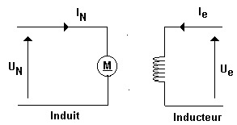

On donne pour ce moteur les caractéristiques nominales suivantes :

Induit: Inducteur:
Tension : U_{N} = 200 V Tension : U_{e} = 220 V
Courant : I_{N} = 30 A Courant : l_{e} = 1 A
Résistance : R = 0,5 Ω

A — Essai à vide (pas de charge mécanique)
A.1) A vide, l’induit du moteur appelle un courant d’intensité I₀ = 2 A lorsqu’il est soumis à une tension U₀ = U_{N} = 200 V. Le moteur tourne alors à n_{o} = 1500 tr/min.
A.1. a) Représenter le schéma du modèle électrique équivalent de l’induit.
A.1. b) Déterminer la valeur de la f.é.m. E₀ pour ce fonctionnement à vide.
A.1. c) On rappelle que la f.é.m. peut se mettre sous la forme E = k.n. Calculer la constante k si n est exprimé en tr/min.

A.1. d) Calculer la puissance P_{o} absorbée à vide par l’induit. En déduire la valeur des pertes collectives notées p_{coll}.
A.2) Quelle est la valeur du moment T_{u0} du couple utile pour le fonctionnement à vide? Placer le point A de coordonnées (n₀, T_{u0}) sur la figure n° 1 du document réponse.

B — Essai en charge
Le moteur, entraînant maintenant une charge mécanique, fonctionne au régime nominal.
B.1) Déterminer la valeur de la f.é.m. E_{N} pour le fonctionnement au régime nominal.
B.2) Déterminer la valeur de la fréquence de rotation n_{N} au régime nominal en exploitant les résultats de la question A.1. c.
B.3) Calculer :
B.3.a) la puissance totale p_{a} absorbée par l’ensemble du moteur (induit et inducteur),
B.3.b) les pertes par effet Joule p_{j} dissipées dans l’induit,
B.3.c) les pertes par effet Joule p_{je} dissipées dans l’inducteur,
B.3.d) la puissance utile P_{uN} fournie par le moteur. (On rappelle que les pertes collectives valent P_{coll} = 400 W). En déduire le rendement η total du moteur.
B.4) Déterminer le moment T_{uN} du couple utile au régime nominal.
B.5) Placer sur la figure n°1 du document réponse le point « B » de coordonnées (n_{N}, T_{uN}) correspondant à ce fonctionnement. À l’aide des 2 points A et B placés précédemment, tracer alors la caractéristique mécanique T_{u} = f(n) pour ce moteur.

C — Utilisation de la caractéristique mécanique
Le moteur entraîne, à présent, une nouvelle charge dont le moment du couple résistant est constant et égal à T_{R} = 20 N.m. La tension d’alimentation de l’induit reste inchangée (U_{N} = 200V).
C.1) Tracer sur la figure n°1 du document réponse la caractéristique mécanique de la charge.
C.2) En déduire la fréquence de rotation n’ de l’ensemble moteur-charge.
Extrait n°4 : 2001 Métropole juin
3ème partie : Étude du moteur.

Le disque du lecteur de CD-ROM est entraîné en rotation par un petit moteur à courant continu à aimants permanents.

En vitesse normale du lecteur on a relevé pour l’induit du moteur :
U = 13,5 V ; I = 3 A ; n = 6000 tr/min ; R = 0,1 Ω

3.1) Dessiner le schéma du modèle équivalent à l’induit du moteur. Ecrire la relation entre la tension U et le courant I.
3.2) Justifier que, pour ce type de moteur fonctionnant à flux constant, les relations donnant la f.é.m. E et le moment T_{e} du couple électromagnétique peuvent s’écrire E = k Ω et T_{e} = k I. Préciser les unités employées dans ces relations.
3.3) Calculer la f.é.m. E et déduire la valeur de k de la relation E = k Ω.
3.4)
a) Déterminer le moment T_{e} du couple électromagnétique.
b) En déduire le moment Tu = Te -Tp du couple utile, sachant que le moment Tp du couple de pertes est égal à 6 x 10-3 N.m.
c) Calculer la puissance utile Pu du moteur.
d) En déduire le rendement η du moteur, en % .

Extrait 5 : 2001 Métropole remplacement
Première Partie : Moteur à courant continu.
Dans un atelier d’optique, on dispose d’un tour à polir des lentilles dont la tête d’usinage est entraînée par un moteur à courant continu à excitation indépendante et constante.
On donne les caractéristiques nominales suivantes:
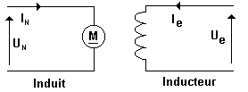

Inducteur : U_{e} = 200 V ; I_{e} = 0,2 A
Induit : U_{N} = 230 V ; I_{N} = 2 A
Résistance de l’induit : R = 0,5 Ω
Fréquence de rotation : n_{N} = 1500 tr/min

- Représenter par un schéma électrique le modèle équivalent de l’induit.
2) On souhaite mesurer la puissance absorbée par l’induit. Pour cela, on utilise un voltmètre et un ampèremètre.
2.a) Représenter sur la figure n°1 du document réponse le branchement des appareils.
2.b) Pour chacun d’eux, donner le nom et le type de l’appareil et la position du commutateur.
3) On suppose que le polissage impose au moteur de fonctionner en régime nominal.
3.a) Déterminer la puissance totale absorbée par le moteur (induit + inducteur).
3.b) Déterminer les pertes dissipées par effet Joule dans l’induit et dans l’inducteur.
3.c) Le rendement du moteur étant de 85 %, déterminer :
3c1) la puissance utile de ce moteur,
3c2) les pertes collectives de ce moteur.
4) La partie utile de la caractéristique mécanique de ce moteur, alimenté sous une tension d’induit U_{N} = 230 V, est donnée sur la figure n°2 du document-réponse.
4.a) Déterminer le moment Tu du couple utile lors du fonctionnement nominal (on pourra vérifier que le point de fonctionnement au régime nominal appartient à la caractéristique mécanique
4.b) En fait, l’état de surface du matériau à polir impose au moteur un couple résistant de moment constant et égal à T_{R} = 2,0 N.m. Tracer sur la figure n°2 du document-réponse la caractéristique mécanique de la charge entraînée par le moteur et en déduire la fréquence de rotation n de celui-ci.

Extrait n°6 : 2001 Nouméa
PARTIE B : ETUDE DU MOTEUR À COURANT CONTINU

Sur la plaque signalétique du moteur, on peut lire les informations suivantes :
P_{u} = 660 W U = 200 V l = 3,8 A n = 1000 tr/min
La résistance de l’induit est R = 4,0 Ω.

B.1/ Donner le schéma électrique équivalent de l’induit du moteur.
B.2/ Calculer la force électromotrice nominale du moteur.
B.3/ Calculer pour le fonctionnement nominal du moteur :
a- la puissance P_{a} absorbée ;
b- la puissance p_{j} perdue par effet Joule ;
c- les pertes collectives p_{c} ;
d-le moment T_{u} du couple utile ;
e-le rendement η.

PARTIE C : ETUDE DE L’ENSEMBLE MOTEUR POMPE

La caractéristique mécanique de la pompe est donnée sur le document réponse.
Celle du moteur a pour équation :
T_{u} = 0,124 U - 0,0185 n
où n est la fréquence de rotation en tours par minute et U la tension d’induit exprimée en volts.
C.1/ Réécrire l’équation précédente pour U = 200 V et tracer la caractéristique du moteur sur le document réponse.
C.2/ En déduire les coordonnées du point de fonctionnement de l’ensemble moteur-pompe.

T (N.m)
8
POMPE
6
4
2
1000
1500
0
n en tr/min
500
100
Echelles : Pour n : 50 tr/min par division.
Pour T : 0,1 N.m par division.

Extrait n°7 : 2001 Antilles guyane
- ÉTUDE D’UN MOTEUR À COURANT CONTINU.
On donne les caractéristiques de ce moteur à courant continu :
Tension nominale d’alimentation de l’induit : U_{N} = 12,0 V.
Intensité nominale du courant dans l’induit : I_{N} = 90,0 A.
La résistance de l’induit est r = 0,036 Ω.
Ce moteur fonctionne à flux constant.

I. Relations fondamentales du moteur
- Représenter par un schéma électrique le modèle équivalent de l’induit du moteur.
Sur ce schéma, flécher le sens du courant et de la tension en utilisant la convention récepteur.
- Déduire de ce schéma la relation liant la tension U aux bornes de l’induit, l’intensité I du courant parcourant l’induit et la fém E.
- Quelle est la relation entre la vitesse de rotation Ω et la fréquence de rotation n, cette dernière étant exprimée en tr/s.
- On rappelle la relation E = kΩ . Montrer qu’on peut écrire E = k’. n, où k’ est une constante.
- On désigne par T_{em} le moment du couple électromagnétique du moteur.
Rappeler l’expression de T_{em} en fonction de I.

II. Essai à vide du moteur
L’induit du moteur étant alimenté sous la tension U = 9,0 V, on relève les valeurs suivantes :
Intensité du courant absorbé par l’induit : I₀ = 4,0 A.
Fréquence de rotation : n = 10,0 tr/s.

- Dans ces conditions de fonctionnement, déterminer la fém E du moteur.
- La constante k’ vaut 0,88 V. tr⁻¹. s.
Montrer que le moment du couple électromagnétique peut s’écrire T_{em} ≅ 0,14 x I.
Dans cette formule I est exprimé en A et T_{em} en N.m.
- Déterminer, pour cet essai :
La puissance P_{io} absorbée par l’induit du moteur.
La puissance P_{jo} dissipée par effet Joule dans l’induit du moteur.
4) En déduire la valeur des autres pertes, intervenant au niveau du rotor, appelées « pertes collectives » et notées P_{c}.

III. Fonctionnement en charge au régime nominal

- Calculer la fém E_{N} du moteur dans les conditions nominales (tension nominale et courant d’intensité nominale).
- En déduire la fréquence de rotation n_{N} en tr/s.
- Déterminer les pertes collectives P_{c}, sachant qu’elles sont constantes à vitesse constante.
- Calculer la puissance P_{a} absorbée par l’induit.
- Calculer les pertes par effet Joule P_{J} dans l’induit.
- En déduire la puissance utile P_{u}, ainsi que le rendement η de l’induit.

Extrait n°8 : 2000 Réunion
Première partie : Etude du moteur à courant continu

L'inducteur d'un moteur à courant continu, à excitation indépendante, maintient sous les pôles un flux constant: φ = 25 mWb
La plaque signalétique indique les valeurs nominales de l'induit:
- tension d'alimentation : U = 220V;
- intensité du courant absorbé - 1 = 12A
- fréquence de rotation : n = 1500 tr.min⁻¹
- puissance mécanique utile: Pu = 2,0 kW.
On a mesuré, à la température de fonctionnement, la résistance de l'induit R 2,0 Ω

1) Représenter le schéma électrique équivalent de l'induit.
2) Etude du moteur au fonctionnement nominal.
2. 1) Calculer la fém E de l'induit.
2.2)Donner l'expression de la fém E en fonction du flux inducteur φ et de la vitesse de rotation Ω.
2.3) En déduire la constante K du moteur en V.Wb⁻¹.rad⁻¹.s
2.4) Calculer le moment T du couple électromagnétique.
2.5) Calculer le moment T_{u} du couple utile sur l'arbre du moteur.
3) Entre le fonctionnement à vide et le fonctionnement nominal, la caractéristique
mécanique du moteur est assimilée à un segment de droite.
3.1)Sachant qu'à vide (T_{u} = 0) le moteur tourne à 1700 tr.min⁻¹, tracer la caractéristique mécanique T_{u} = f(n) du moteur dans la zone linéaire, pour 1500 ≤ n (tr.min⁻¹) ≤ 1700.
3.2) En déduire la fréquence de rotation du moteur lorsqu'il entraîne une charge opposant un couple résistant constant de moment T_{r} = 12 N.m

Extrait n°9 : 1999 Voiture

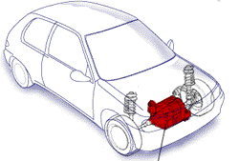
1° Le moteur à courant continu.
Les caractéristiques du moteur sont les suivantes :
- Machine à excitation indépendante, la force électromotrice E est proportionnelle à la vitesse de rotation angulaire Ω  en rad/s  :
  - E = K. Ω  avec K = 1,31 V/rad.s⁻¹;
- la résistance du circuit d’induit : R = 0,15 Ω
- le moment du couple de pertes magnétiques et mécaniques est négligé : T_{P} = 0 ;
Le moteur
- la tension d’induit est constante : U = 260 V.

Le moteur est traversé par un courant d’intensité I = 170 A
    - Représenter le modèle électrique équivalent de l’induit.
Calculer :
    - la force électromotrice E du moteur ;
    - la fréquence de rotation n du rotor en tr/min ;
    - les pertes p_{J} dissipées par effet Joule dans l’induit ;
    - la puissance utile P_{u} ;
    - le moment T_{u} du couple utile.

Le moteur entraîne le véhicule électrique.

Caractéristique mécanique du moteur.
Deux essais préalables du moteur ont été réalisés :
- un essai à vide pour lequel n_{o}   tr/min ;
- un essai en charge : n = 1700 tr/min et T_{u} = 234 N.m.
Tracer la caractéristique mécanique du moteur T_{u} ( n ) sur le document réponse 1.

le véhicule roule en terrain plat
Le moteur de la voiture est soumis à un couple résistant dont le moment est lié à la fréquence de rotation par la caractéristique mécanique T_{R} ( n ) donnée sur le document-réponse 1.
      - Déterminer :
- le moment T₁ du couple résistant ;
- la fréquence de rotation n₁ ( en tr/min ) du moteur.
      - Justifier que T_{u} est proportionnel à I. En déduire l’intensité I₁ du courant traversant l’induit de la machine.

Extrait n°10 : 1999 ventilation

Exercice I
Bilan énergétique d’un lève-vitre électrique.
Un moteur d’un lève-vitre d’une automobile, à courant continu et à aimant permanent, a son induit alimenté par une tension constante U = 13 V. Cet induit absorbe une intensité constante de 13,5 A durant une manoeuvre. une manoeuvre comprend une montée et une descente de la vitre. La durée totale de cette opération est égale à 6 secondes.
I.1) Calculer l’énergie électrique W_{M} absorbée par ce moteur lorsque l’on effectue 100 manoeuvres.
I.2) Calculer l’énergie chimique W_{C} fournie par la combustion du carburant pour effectuer ces 100 manoeuvres sachant que le rendement W_{M} / W_{C} est égal à 25 %.
I.3) Sachant que 1 litre de super carburant peut fournir par combustion une énergie de 32000 kJ, calculer, en mL, le volume V de ce super carburant consommé pour ces 100 manoeuvres.

Exercice II

On se propose d ‘étudier le système de ventilation forcée d’une automobile. La partie A étudie le moteur actionnant le ventilateur et la partie B analyse la commande électronique. Les deux parties A et B sont indépendantes.

II.A Etude du moteur
Pour actionner le ventilateur, on utilise un moteur à courant continu à aimants permanents.
II.A.1) Représenter le modèle électrique équivalent à l’induit du moteur.

La figure (1) illustre un essai du moteur sous tension réduite, rotor bloqué. L’intensité I mesurée est de 15,0 A et la tension U est égale à 6,7 V.
II.A.2) Préciser la nature des appareils de mesures (1) et (2).
II.A.3) Quelle est la valeur de la force électromotrice E lorsque le rotor du moteur est bloqué ?
II.A.4) En déduire la valeur de la résistance de l’induit.

Ce moteur à courant continu doit entraîner le ventilateur à différentes vitesses. Pour cela on applique à son induit une tension U réglable.
La figure (2) donne la caractéristique mécanique du moteur pour U = 10 V.
Sur cette figure (2), on a aussi représenté la caractéristique mécanique du ventilateur Tr = f(n).

II.A.8) Déterminer les valeurs T et n des coordonnées du point de fonctionnement en régime établi du groupe moteur-ventilateur pour U = 10 V.

II.A.9) En déduire la puissance utile fournie par le moteur.

II.A.10). L’intensité I_{a} du courant appelé pour ce fonctionnement vaut 10,5 A. En déduire la puissance Pa absorbée par le moteur.

II.A.11) Calculer le rendement du moteur.

.
Extrait n°11 : 1998 Nouvelle Calédonie

Partie A : Moteur à courant continu.

La cabine d'un monte-charge est entraînée par un moteur à courant continu à excitation indépendante, fonctionnant à flux constant.
L'inducteur est alimenté sous une tension U_{e} constante de 240 V; il a une résistance r égale à 120 Ω.
L'induit est alimenté sous une tension U réglable de 0 à 240 V; il a une résistance R égale à 1,0 Ω.
Dans toute l'étude, on négligera les pertes autres que les pertes par effet Joule.

1- a- Dessiner le modèle électrique équivalent de l'induit; indiquer sur le schéma les "flèches" représentant la tension U et l'intensité I dans l'induit.
b- Donner la relation qui lie les grandeurs U, I, et la f.é.m. E de l'induit.
2- Lors du démarrage, on veut limiter l'intensité du courant dans l'induit à 60 A .
a- Quelle est la f.é.m.du moteur à la mise en rotation du rotor?
b- Déterminer la valeur de la tension U qui permet d'obtenir cette intensité .
3- Le monte-charge s'élève maintenant à vitesse constante. L'induit du moteur tourne alors à une fréquence n égale à 500 tr/min. L'intensité du courant dans l'induit est de 40 A et la tension d'alimentation vaut U=220 V ;on rappelle que Ue est constante. Calculer :
a- l'intensité du courant dans l'inducteur :Ie ;
b- la puissance absorbée :
- par l'inducteur : Pe ;
- par l'induit : Pi ;
- par le moteur : Pt ;
c- l'ensemble des pertes par effet Joule dans le moteur : Pj ;
d- la puissance utile : Pu ;
e- le rendement du moteur : h ;
f- le moment du couple utile : Tu ;
g- la f.é.m. du moteur : E .

4- Avant d'atteindre l'étage sélectionné, la cabine du monte-charge ralentit progressivement jusqu'à ce que le moteur atteigne une fréquence de rotation n égale à 100 tr/min . Calculer alors la f.é.m. correspondante .

Extrait n°12 : 1998 Polynésie
EXERCICE 1 (17 points)

La mesure à chaud des résistances d’un moteur à courant continu , à excitation série a donné : R_{a} = 0,65  pour l’induit et R_{s} = 0,35  pour l’inducteur. Le circuit magnétique n’étant pas saturé, le flux maximum utile sous chaque pôle inducteur est proportionnel à l’intensité I du courant appelé par le moteur :
Φ = a.I (a = constante)
I ) LE MOTEUR EST ALIMENTÉ SOUS UNE TENSION CONTINUE CONSTANTE U = 650V.
I.1. Calculer la résistance totale R_{t} du moteur .
I.2. Dessiner le schéma électrique équivalent du moteur et orienter la tension U et le courant I.
I.3. Montrer que, pour ce moteur, la f.é.m. s’écrit : E = k.I.Ω et le moment du couple électromagnétique : T = k.I² ( k= constante ). En quelle unité doit-on exprimer la vitesse de rotation Ω ?
I.4. On a relevé en charge, sous U = 650 V, le moment du couple utile T_{u} et l’intensité I du courant appelé pour différentes valeurs de la fréquence de rotation n du moteur :
Tu (N.m) | 430 | 535 | 680 | 880 | 1130 | 1640
I(A) | 64 | 72 | 81 | 96 | 113 | 132
n(tr.min⁻¹) | 665 | 625 | 580 | 540 | 500 | 455

Le moteur entraîne une charge dont on connaît quelques points de la caractéristique mécanique :
T_{r} (N.m) | 1040 | 1080 | 1100 | 1140 | 1230 | 1380
n(tr.min⁻¹) | 350 | 440 | 480 | 520 | 560 | 600
I.4.1. Tracer les caractéristiques mécaniques du moteur et de la charge sur le document réponse n° 1 (figure 1) et déterminer les coordonnées du point de fonctionnement du groupe moteur-charge. Quelle est l’intensité du courant appelé par le moteur ?
I.4.2. Quels que soient les résultats trouvés à la question précédente, on prendra T_{u} = 1130 N.m et n = 500 tr.min⁻¹ . Calculer :
I.4.2.1. la puissance absorbée par le moteur ;
I.4.2.2. sa puissance utile et son rendement pour ce point de fonctionnement.

Extrait n°13 : 1998 Réunion
Partie A : Etude du moteur.
La plaque signalétique d'un moteur à courant continu, à excitation indépendante et à flux constant, comporte les indications suivantes :
* induit : tension U_{n} =180V ; intensité du courant I_{n} =12 A ; résistance R =0,5 Ω ;
* inducteur : tension u =180 V ; courant i =0,6 A ;
* fréquence de rotation : 1500 tr/min ;
* puissance utile : 2 kW.
Les valeurs indiquées correspondent au fonctionnement nominal du moteur.

A1 - Dessiner le schéma du modèle électrique équivalent de l'induit et de l'inducteur du moteur, en précisant toutes les grandeurs électriques nécessaires.

A2 - Pour le fonctionnement nominal,
A21 - calculer la force électromotrice,
A22 - calculer le moment du couple électromagnétique,
A23 - calculer la puissance totale absorbée par le moteur (induit et inducteur),
A24 - calculer la puissance perdue par effet Joule dans l'induit,
A25 - en dehors de l'effet Joule, quels sont les autres types de pertes ?
A26 - calculer le rendement global du moteur,
A27 - calculer les pertes totales.
A3 - Etude du démarrage.
A31 - a) rappeler la relation entre la force électromotrice E, la vitesse angulaire Ω et le flux utile sous un pôle Φ.
b) en déduire la valeur de E au démarrage.
A32 - On désire limiter le courant de démarrage à I_{d} =1,5.I_{n}.
a) calculer I_{d}.
b) en déduire la tension de démarrage.

Extrait n°14 : 1998 Etranger
C) Moteur à courant continu.
Le moteur, à aimant permanent, fonctionne à flux constant. Son induit, de résistance R = 0,4 Ω, est alimenté sous une tension U_{c} = 48 V. Sur la figure 3 du document réponse se trouve la caractéristique mécanique du moteur : Tu = f(n).
1) Lors d'un essai à vide du moteur on obtient pour l’induit les valeurs suivantes:
Uc = 48 V; I_{v} = 1,8 A; n_{v} = 1850 tr.min⁻¹.
IC1a) On donne la valeur des pertes collectives p_{c} = 85 W. En déduire le moment T_{p} du couple de pertes (on supposera le moment de ce couple de pertes constant pour la suite de l’exercice).
IC1b) Placer, sur la figure 3 du document-réponse, le point V (fréquence de rotation à vide, moment du couple utile à vide) correspondant à cet essai à vide.
2) Un essai en charge donne les valeurs nominales suivantes: U_{c} = 48 V; I = 15 A.
Pour cet essai en charge,
IC2a) Calculer la f.é.m. induite E,
IC2b) Calculer la fréquence de rotation n,
IC2c) Calculer le moment T du couple électromagnétique,
IC2d) Calculer le moment T_{u} du couple utile,
IC2e) Placer, sur la figure 3 du document-réponse, le point N (fréquence de rotation nominale, moment du couple utile nominal) correspondant à ce régime nominal.
3) Le moteur entraîne une charge mécanique dont la caractéristique T_{r} = f(n) du moment du couple résistant en fonction de la fréquence de rotation est donnée figure 3 du document-réponse.
IC3) Déterminer graphiquement les coordonnées du point de fonctionnement du groupe composé de ce moteur, alimenté sous 48 V, et de cette charge mécanique entraînée.
Exercice II : (3 points)
Bilan énergétique d’un moteur associé à un réducteur mécanique
Un moteur électrique est utilisé pour soulever un objet d’un poids de 480 N.
Il tourne à la fréquence de rotation de 1700 tr.min⁻¹ et Il fournit une puissance mécanique de 360 W à l’entrée du réducteur. L’objet est remonté à une vitesse constante de 0,45 m.s⁻¹.

moteur
réducteur
mécaniquee
charge

II1) Calculer la puissance mécanique que l’on doit fournir pour soulever cette charge.
II2) En déduire le rendement mécanique du réducteur.
II3) Sous quelle forme est perdue, par le réducteur, l’énergie non utilisée pour soulever l’objet ?
II4) Calculer cette puissance perdue p_{TH}.
II5) Le réducteur présente une résistance thermique moyenne R_{TH} = 0,31 °C.W⁻¹. La température ambiante est θ_{a} = 20 °C. Calculer la température moyenne θ atteinte par le réducteur sachant que θ - θ_{a} = R_{TH}.p_{TH}.
1200130014001500160017001800 n en tr/min
Figure 3
T en N.m
5

4

3

2

1

0

T_{U}
T_{r}
Extrait n°15 : 1997 Métropole juin
EXERCICE N°1

On se propose d'étudier un moteur à courant continu à excitation indépendante constante, possédant les caractéristiques nominales suivantes :

induit : UN = 220 V Tension aux bornes de l'induit
IN = 20 A Intensité du courant dans l'induit
R = 0,5 Ω Résistance de l'induit

inducteur : Ue = 200 V Tension aux bornes de l'inducteur
Ie = 1,5 A Intensité du courant d'excitation

PARTIE A : Etude du démarrage du moteur
A.1) Représenter le modèle électrique équivalent de l'induit du moteur.
A.2) Rappeler l'expression de la f.é.m. E de l'induit en fonction du flux inducteur Φ et de la vitesse angulaire Ω = 2πn .
A.3) Donner la valeur de la f.é.m. lors de la mise en rotation (lorsque Ω = 0 rad/s).
A.4) Le constructeur indique que les enroulements d'induit ne peuvent pas supporter un courant de démarrage d’intensité Id supérieure à 50 A. Quelle valeur maximale Ud de la tension peut-on appliquer aux bornes de l'induit au début du démarrage de ce moteur ?

PARTIE B : Etude du moteur à vide
Le moteur fonctionne à présent à vide. L'induit de la machine est alimenté sous une tension Uo = 215 V et appelle un courant d’intensité Io = 2 A. Sa fréquence de rotation vaut alors no = 25,5 tr.s-1.
Déterminer la f.é.m. Eo de l'induit pour ce fonctionnement à vide.
PARTIE C : Etude du moteur en fonctionnement nominal
C.1) Déterminer la f.é.m. de l'induit.
C.2) En déduire la fréquence de rotation n (en tr.s-1).
C.3) Déterminer la puissance P absorbée par l'induit seul.
C.4) Déterminer la puissance Pa absorbée par l'ensemble de la machine.
C.5) Déterminer la puissance utile fournie par le moteur (on supposera que les pertes collectives valent pcoll = 440 W).
C.6) En déduire le rendement du moteur.
C.7) Déterminer le moment du couple utile.
Extrait n°16 : 1997 autre n°1
C - ETUDE DU MOTEUR SERIE
La charge alimentée par le pont mixte est un moteur série en série avec une bobine parfaite d’inductance L, de valeur suffisante pour que le courant qui traverse cette charge puisse être considéré comme constant. Pour le moteur, la tension nominale est U_{N} = 40 V et l’intensité nominale I_{N} = 2 A. La résistance de l’induit est R = 0,7 Ω. et celle de l’inducteur r = 0,8 Ω.
Pour le fonctionnement nominal, calculer :

1°) la résistance totale R_{t} du moteur ;
2°) la force électromotrice ;
3°) la puissance absorbée et les pertes totales par effet Joule ;
4°) la puissance utile, sachant que les pertes collectives sont de 3 W ;
5°) le rendement du moteur.

Extrait n°17 : 1994 Réunion
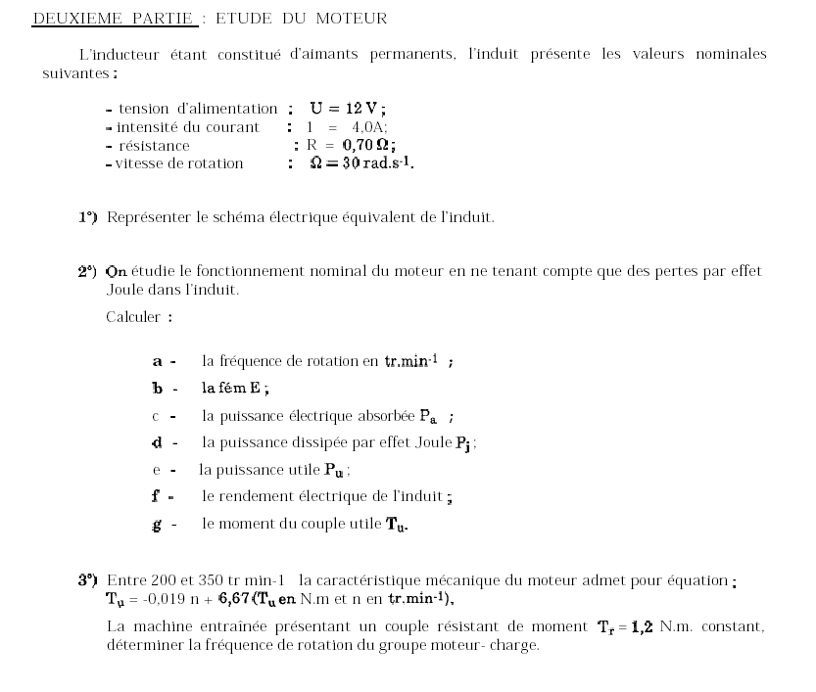

Extrait n°18 : 1994 métropole septembre
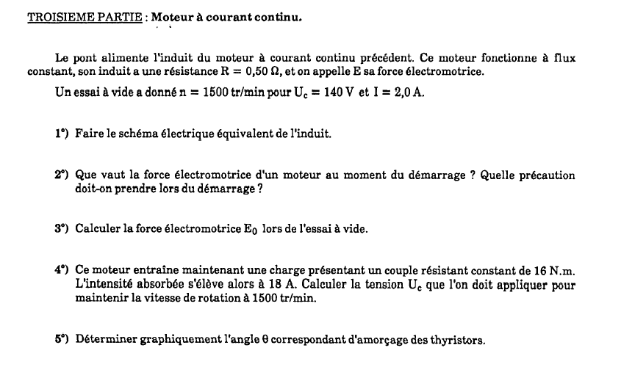

Extrait n°19 : 1994 métropole juin
A - MOTEUR A COURANT CONTINU ALIMENTE PAR UN HACHEUR
PREMIERE PARTIE : ETUDE DU MOTEUR
L'induit d'un moteur à courant continu est alimenté sous tension réglable. L'excitation indépendante assure un flux constant.
Les grandeurs relatives à l'induit sont notées

U tension d'alimentation;
I intensité du courant ;
E force électromotrice ;
R = 0,50 Ω résistance ;
n et W fréquence et vitesse angulaire.

1°) Dessiner le schéma du modèle électrique équivalent de l'induit du moteur et écrire les relations entre la tension U et l'intensité du courant I.
2°) On veut mesurer la résistance du circuit inducteur par la méthode voltampèremétrique. Donner le schéma du montage à réaliser.
3°) Rappeler les expressions de la f.é.m. E et du moment du couple électromagnétique T du moteur, en fonction du flux φ de la vitesse de rotation Ω et de l'intensité I du courant. Montrer que, dans le cas de ce moteur, ces relations peuvent s'écrire : E = kΩ et T = k. I.
4°) Lors d'un essai à vide, l'induit, alimenté sous une tension Uv = 200 V, absorbe un courant d'intensité I_{v} = 2,0 A et tourne à la vitesse Ω_{v}= 157 rad.s⁻¹.
Calculer la valeur de la fém à vide E_{v}, puis celle du coefficient k.
5°) Le moteur entraîne une charge qui impose un courant d'intensité I = 50 A constante, quelle que soit la vitesse de rotation. L'induit étant alimenté sous une tension U = 220 V, calculer :
- la f.é.m. E.
- la vitesse angulaire Ω ; en déduire la fréquence de rotation en tr.min⁻¹
- les pertes par effet Joule dans l'induit.
- la puissance absorbée par le moteur, sachant que les pertes par effet Joule dans l'inducteur valent 400 W.
- la puissance utile, sachant que les pertes collectives (pertes dans le fer + pertes mécaniques) valent p_{c} = 390 W.
- le rendement du moteur.

Extrait n°20 : 1993 Antilles
A - Etude du moteur à courant continu. 8(points)
Sur la plaque signalétique d'un moteur à courant continu à excitation indépendante, on peut lire les valeurs nominales suivantes:
- Induit: Pu = 3,0 kW ; U = 220V; I = 15A, n = 1500tr/min;
- Inducteur: U _{excitation} = 220 V; I_{excitation} = 0,8A.

La mesure de la résistance d'induit à la température de fonctionnement a donné R=1,0 Ω.
Les pertes autres que par effet Joule seront négligées.

Al) Donner un schéma équivalent à l'induit du moteur, orienter les courants et les tensions. En déduire la relation entre U, E, I et R. (E est la force électromotrice du moteur).
A2) Pour le point de fonctionnement nominal, calculer:
A2a) la f.e.m. E du moteur,
A2b) Le moment du couple électromagnétique T_{em}.
A3) Le moteur fonctionne à flux constant. Dans ces conditions:
- la f.e.m. E est proportionnelle à n fréquence de rotation,
- le moment du couple électromagnétique, Tem, est proportionnel à I, intensité absorbée par l'induit.
De plus, la charge entrainée présente un moment de couple résistant constant de 15 N.m.

A3a) n désignant la fréquence de rotation exprimée en tr/s montrer que l'on a les relations suivantes:
E = 8,2 n : (E en V; n en tr/s) T_{em} = 1,31 (T_{em} en N.m; I en A).
A3b) Montrer que, pour la charge décrite ci-dessus, l'intensité I du courant dans l'induit est constante. Calculer sa valeur
A3c) Déduire des questions 1), 3a) et 3b) la relation n = 0,122 U - 1,4 (n en tr/s et U en V.)
A3d ) Tracer la courbe n ( U ) sur le papier millimétré du document joint. (O< U < 220 V)
Echelle : 1cm pour 20V; 1 cm pour 2 tr/s

Extrait n°21 : 1993 Réunion

MOTEUR A COURANT CONTINU

Première partie : Etude d'un hacheur série

Le moteur est alimenté par l'intermédiaire d'un hacheur , suivant le schéma de la figure B, qui devra être rendue, après avoir été complétée.
H est un interrupteur électronique parfait, de période T, fermé de 0 à αT = 1,2 ms, et ouvert de αT à T = 2,0 ms. D est une diode idéale.
L'inductance de lissage L a une valeur suffisante pour maintenir un courant d'intensité I constant dans la charge. L'induit du moteur a une fem notée E, et une résistance R.
Le montage est branché sur une source de tension constante U_{s} = 367 V.

Déduire de la loi des mailles la relation entre u_{c}, U_{H} et U_{s}. Que vaut u_{c} lorsque:

l'interrupteur H est fermé ?

l'interrupteur H est ouvert ?

Reporter ces valeurs sur le graphe de la figure B.

Etablir la relation donnant la valeur moyenne < uc > de la tension uc, en fonction de Us et α. Calculer la valeur numérique de < uc >. Quel type de voltmètre peut-on utiliser pour la mesure de < uc > ?

On désire relever simultanément à l'oscilloscope bicourbe les variations au cours du temps de la tension uc et de I. Quel artifice peut-on utiliser pour visualiser I ? Donner le schéma correspondant du branchement de l'oscilloscope à réaliser pour obtenir ces relevés.
Deuxième partie: Étude du moteur à excitation indépendante constante.

On a mesuré les valeurs suivantes (figure B) :
inducteur: Ue = 120 V; r=150Ω
induit: U = 220 V;R =0,61Ω

Calculer les pertes par effet Joule dans l'inducteur.

Lors d'un essai en charge, l'induit du moteur, tournant à 1460 tours par minute, absorbe un courant d'intensité I = 18A.
Calculer:

La force électomotrice E de l'induit.

La puissance absorbée par l'induit.

Les pertes par effet Joule dans l'induit.

La puissance utile du moteur, sachant que la somme des pertes mécaniques et magnétiques vaut 340 W.

Le moment de son couple utile.

Eléments de correction :

Extrait n°3 : 2002 Nouméa

A essai à vide
1.b Eo=199V
1.c k=0.133V.tr⁻¹.min
1.d Po=400W, Pc=398W
2 Tuo=2.53N.m

B Essai en charge
1 E=185V
2 n_{N}=1394tr.min⁻¹
3.a Pa=6.22kW
3.b p_{j}=450W
3.c p_{je}=220W
3.d P_{uN}=5.15kW
4 T_{uN}=35.3N.m
5 n=1440tr.min⁻¹

C Utilisation de la caractéristique de la charge
2. n’=1440tr.min⁻¹

Extrait n°4 : 2001 Métropole juin
3.3 E=13.2V, k=21.10⁻³ V.rad⁻¹.s
3.4
a) Te=63.10⁻³ N.m
b) Tu=57.10⁻³ N.m
c) Pu=35.8W
d) rdt=88.5%

Extrait n°6 : 2001 Nouméa
Partie B
2/ E=185V
3/
a- Pa=760W
b- pj=57.8W
c- pc=42.2W
d-Tu=6.3 N.m
e- rdt=86.8%

Partie C
1/ Tu=24.8-0.0185n. Fonctionnement à vide (nv=1340tr.min-1, Tu=0). n=908 pour Tu=8N.m
2/ Point de fonctionnement : Tu=5.9N.m, n=1030tr.min⁻¹

Extrait n°10 : 1999 ventilation
Exercice II.A
1. Appareil 1 : Ampèremètre en position DC. Appareil 2 : Voltmètre en position DC.
2. E=0V
3. R=447mΩ
4. n1000tr.min-1, Tu=0.45N.m⁻¹
8. Pu=47W
9. Pa=105W
10. rdt=44.8%

Extrait n°15 : 1997 Métropole juin
Partie A
3. E=0V
4. Ud=25V

Partie B
Eo=214V

Partie C
1. E=210V
2. E=k.n avec k=8.39 V.tr⁻¹.s. Pour E=210V, n=25tr.s⁻¹
3. P=4.4W
4. Pa=4.7kW
5. Pu=3.76kW
6. rdt=80%
7. Tu=23.9N.m

